Nama : Siti Rohmah
NIM : 2225250203
Kelas : 3A
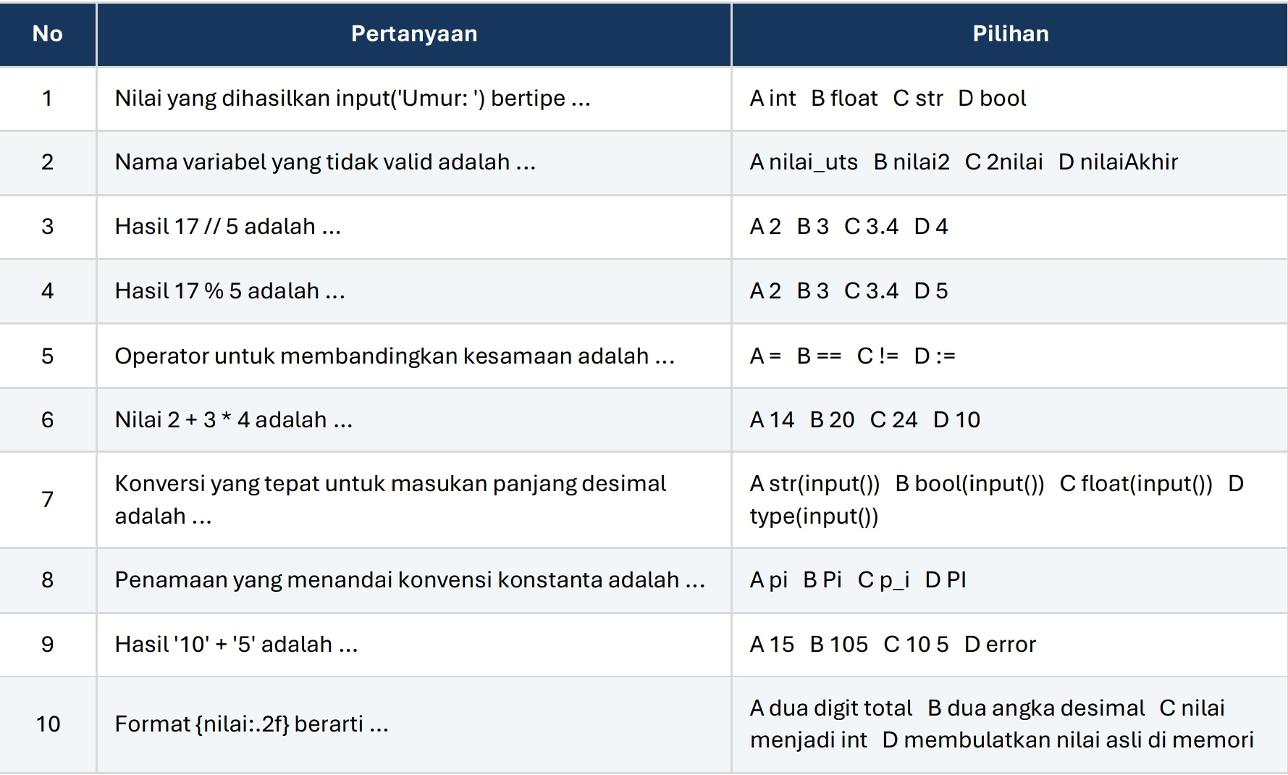
Mata Kuliah: Algoritma dan Pemrograman
Jawaban :
- C. str
- C. 2nilai
- A. 3
- A. 2
- B. ==
- D. 14
- C. float(input())
- D. PI
- C. 105
- B. dua angka desimal

